报告对大家的要求就是 不能直接中译英就交上来哈！
注意语法 太糟糕的英语问题要是大面积出现 就得重新审
尽量多配图 例如电管的电路图 数据库ER图 网页截图 流程图等
有一些网上搜一搜都有 不一定要咱自己设计的 翻以往的报告就可以发现 有些都是网图
只要符合主题 并且体现出新颖就行
电管同学19号0点前给我
电商和物联同学19号晚7点前把报告和源代码一起交给我

- Introduction 电商专业负责
先介绍产品的设计目的和用途(aim to)，能给用户一个什么样的体验
包括我们这阵做了什么（概括型，硬件+软件必须都要写）
我们做的创新点是什么？（例如小车的火灾应急和强光防盗贼+网页的实时可视化）

之后分两段
一段产品优点（较为生动，介绍具体一些）可以往商业写 比如成本低 安全性高
一段产品前景 时代/技术的热门流行和产品本身结合 也可以写未来我们可以继续完善什么

- 关于design 三个专业分别写各自的部分
我思考了一下 之前那两部分分得有点乱 注意看我修改后的分法：
- overall design （电商专业负责，不了解其他专业在做啥可以问）
可参考G26
每个专业各自做什么？最后怎么合并起来？前端怎么连，后端怎么连？
可以画一个流程图 推荐processOn官网 画图免费
- respective design （每个专业各写各的）G26和G40都可以参考 G40更清晰
- Hardware 电管专业负责
  - 电路设计（网图）+ 主要应用的模块和数量（列一个表格）
  - 使用的硬件（mega板等，还有电池数据线等等）
  - 外观 （拍照片 两张吧）
  - 相应的软件实现
重头戏，要求是每一个功能都要介绍 作用是什么（例如遇到火灾会蜂鸣）并且需要有代码截图 代码截图记得补一下注释
主要功能有：光敏；火灾；颜色；红外避障；红外循迹；舵机+超声波测距；温度湿度； Wi-Fi连接上传；可以进行仓库计数；LCD可视化
  - 总结：功能齐全可预警；成本低商业价值高；外观设计新颖；等等等
- Software 电商+物联专业负责
可以先来一张这种图
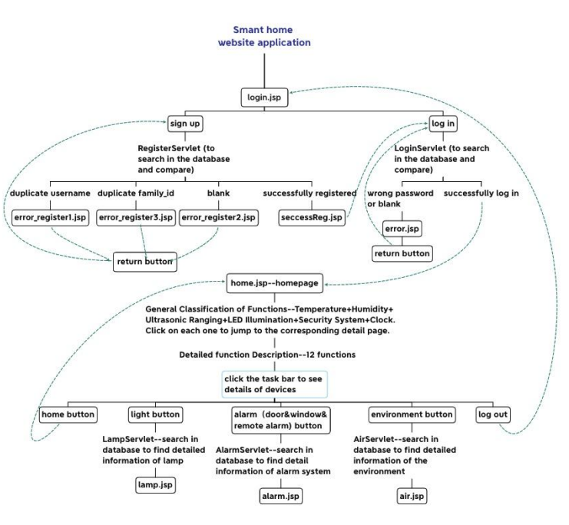
  - 运行环境 类似这种 水水文字捏
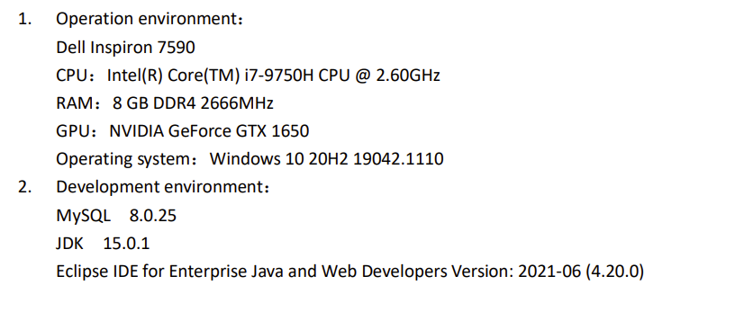
  - 数据库
  - ER图 参考G40
  - 数据库表 参考G40 先简单介绍一下这个表负责的信息 然后在画表 用我拙劣的数据库知识来看，如果出现复杂的关系或者你们对此新颖的设计 可以也提一提你们的设计思路是怎样的，如何满足英方的要求
  - 数据库的用途（延展性）和设计优点
  - 管理系统设计
我这边对小节的区分可能会因为没参与你们的设计不是很精准，你们可以自己适当增删 能把功能都展现出来就行
  - 整体系统功能设计 流程图+语言 总体介绍一下这个管理系统的功能（用户登录注册/管理员查看仓库信息等等）参考G40
  - 细分的功能 代码截图+网页截图+介绍 可参考G26 我认为它的语言表达更完整
尽量详细 把每个功能都介绍一下 就跟当时java的miniproject那种写法
具体的功能你们自己讨论哈！我怕写不完整 如果有可视化图标记得也要截图
  - connection 连接性 怎么通过登录界面转向后续2.4查看仓库信息的
  - 仓库信息查看网页设计
- 设计思路 分点来写
首先可以讲一讲物联用的不同的设计语言 为什么要选择这个语言 有什么优点？
同时网页的外观设计思路是怎样的？外观这块参考G40 写的很完整
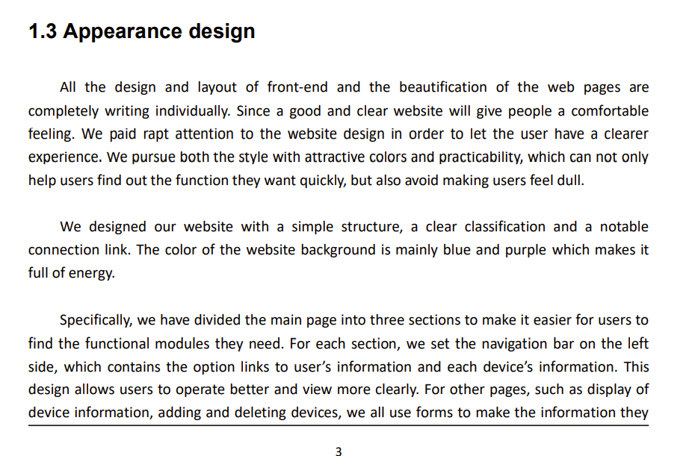
然后物联和电商同学的合作关系 怎么分工和合并的
最后物联和电管同学的合作关系 采用了json文件 选择原因 最后成效
- 设计框架 流程图 加上实现的可查看的信息有哪些
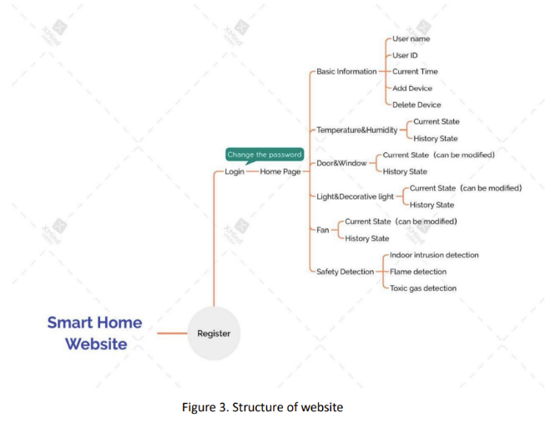
- 功能展示 具体功能展示 代码+网页截图+语言 分点写
电管正在努力实现实时传输 suppose 21号前做不出来 就得麻烦物联的同学做个假的先把报告这边糊弄过去 假装已经实现了信息传输
要在网页显示的信息我已经发给杨依凡同学了
- Summary 总结
硬件智能小车+数据库+网页如何实现和互联
所有功能的可连接性/创新性/完整性
最后就是我们小组多么的齐心协力hh

